1. Considerati adresa IP 171.12.0.0 cu masca de retea implicita 255.255.0.0. Subnetati aceasta adresa intr-un numar maxim de subneturi, considerand un numar minim de 12 hosturi in fiecare subnet. Specificati: a. clasa adresei de IP; b. noua masca de subretea creata; c. numarul subneturilor create; d. numarul de hosturi din fiecare subnet creat.
2. Sa se completeze figura de mai jos, utilizand subretelele calculate la punctul 1.

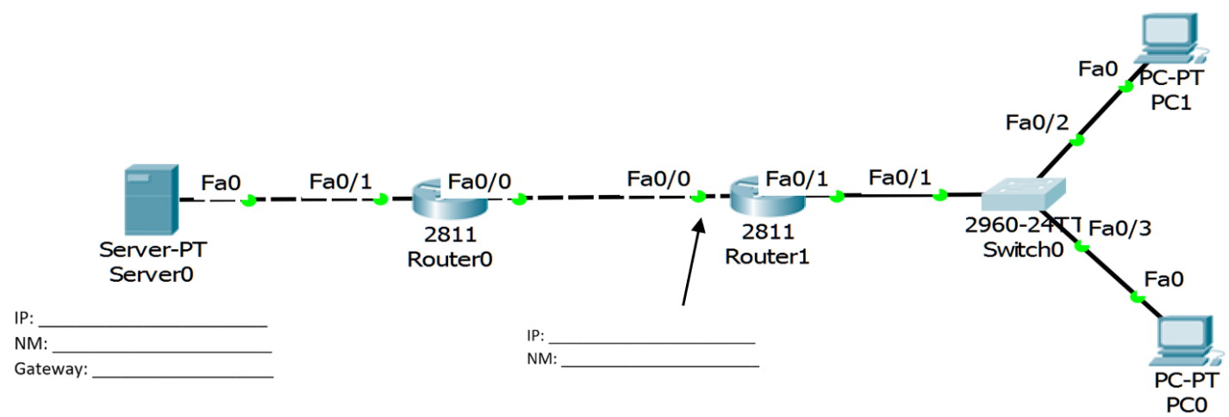

1. Scrieti doua comenzi pentru testarea conectivitatii cu adrese IPv6.
2. Din modul Privileged mode (comanda **#enable** este deja folosita), scrieti secventa de comenzi/pașii necesari pentru a asigna portul Fast Ethernet 0/2 la VLAN cu numarul 4.
3. Care este rolul unui cablu drept? Descrieti unul dintre standardele pentru cablarea unui conector RJ-45 (standard A sau B).
4. Consideraţi configuraţia de mai jos. Ce rută statică trebuie configurată pe routerul R1 pentru ca host-ul A să poată comunica cu host-ul B din reţeua 172.16.0.0?

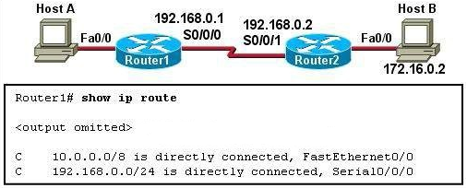

* 1. **ip route 192.168.0.0 172.16.0.0 255.255.0.0**
  2. **ip route 172.16.0.0 255.255.0.0 192.168.0.1**
  3. **ip route 172.16.0.0 255.255.0.0 172.16.0.2**
  4. **ip route 172.16.0.0 255.255.0.0 192.168.0.2**

1. Se consideră o fibră optică monomod de 9/125μ având lungimea de 2.5km şi pierderea egală cu 0.5dB/km care conectează două echipamente DTE. Atenuarea introdusă de joncţiuni şi conectori este egală cu 0,5 şi respectiv 1dB. Marginea de eroare luată în considerare este de 3dB. Puterea de emisie medie a emiţătorului este de -15dB, sensibilitatea receptorului la o rată de erori dată BER 10-9 este de -25dB şi dinamica receptorului este în intervalul -10 ÷ -30dB. Să se calculeze bugetul de putere optică.

|  |  |  |
| --- | --- | --- |
| **Nr. crt.** | **Pierdere sau Putere Optică** | **dB** |
| 1. | Pierderea pe km în Fibra Optică __dB/km X __km fibră | __dB |
| 2. | Pierderea în Joncţiuni __dB/joncţiune X __ joncţiuni | __dB |
| 3. | Pierderea în Conectoare __dB/conector X __conectoare | __dB |
| 4. | Pierderi pe alte Componente | __dB |
| 5. | Margine de Eroare | __dB |
| 6. | Pierderea totală pe Legătură (1+2+3+4+5) | __dB |
| 7. | Puterea de Emisie Medie a Emiţătorului | __dB |
| 8. | Puterea Medie Recepţionată de Receptor (7-6) | __dB |
| 9. | Dinamica Receptorului __dB la __dB |  |
| 10. | Sensibilitatea Receptorului la o Rată de Erori dată BER 10-9 | __dB |
| 11. | Putere Rămasă Disponibilă (8-10) | __dB |